Berichtstext:
Geschäftsstelle
Wagnerstraße 4
53881 Euskirchen
Tel: 02255 6659
www.ul-weilerswist.de
info@ul-weilerswist.de
UL-Fluggruppe „Nordeifel“ e.V.

+++
Deutsche Meister im Ultraleicht-Fliegen in Weilerswist gekürt

Weilerswist (mdy) Nach drei Wettbewerbstagen mit sechs unterschiedlichen Prüfungen waren die 26. Deutschen Meisterschaften im Ultraleicht-Fliegen entschieden. Bei drei Aufgaben sind die Teilnehmer auf Strecken geschickt worden, bei drei weiteren ging es um präzises Starten und Landen auf dem Weilerswister Flugplatz.

Punkte, Plätze, Pokale und natürlich Meistertitel wurden in vier verschiedenen Klassen vergeben: Gewichtskraftgesteuerte Flugzeuge, Tragschrauber und Aerodynamisch gesteuerte Flugzeuge (unterschieden in ein- oder zweisitzig geflogen).

Alle Teilnehmer bekamen Urkunden und den verdienten Applaus des fachkundigen Publikums, die jeweils drei Bestplatzierten Teams durften sich auf dem Siegertreppchen feiern lassen.

Zusätzlich wurden mit Viktor Wyklicky (München) und Sven Harsch (Landshut) die Gesamtsieger aller Klassen geehrt, die schon die Einzelwertung in der Klasse der gewichtskraftgesteuerten Flugzeuge (Trikes) den ersten Platz belegt haben.

Ganz besonders stolz sind die Weilerswister Flieger auf ihr Vereinsmitglied Willi Schröder. Er hat in der Klasse der einsitzig geflogenen, aerodynamischen Flugzeuge gleich bei seiner ersten Teilnahme an Deutschen Meisterschaften den 2. Platz belegt.

Die Pokale wurden von Wettbewerbsleiter Michael Kania (Deutscher AeroClub), Stefan Klett, dem Präsidenten des Landesverbandes NRW (Deutscher AeroClub) und Werner Karg, dem Vorsitzenden der gastgebenden Ultraleicht-Fluggruppe „Nordeifel“ überreicht.

Unterstützt wurde die Zeremonie von einer Abordnung der Tanzgruppe „High-Energy, den fünffachen Meistern im karnevalistischen Showtanz aus Euskirchen, die für ihren Einsatz viel anerkennenden Applaus erhielt.

Für die Weilerswister Ultraleicht-Flieger hat diese Woche mit drei Trainings- und vier Wettbewerbstagen viele neue Eindrücke und Erfahrungen gebracht. Es war schon ein Erlebnis, erstmals am Pistenrand als Schiedsrichter mitzuwirken und hautnah zu erleben, wie Meister zielgenau landen oder ihre Maschinen so gut kennen, dass sie trotz wechselnder Winde abschätzen können, wie lange die Startstrecke sein muss, um ein Hindernis zu überfliegen. Bei einigen Mitgliedern sind der Wunsch und auch der „Mut“ gewachsen, sich selbst einmal der Herausforderung zu stellen und bei Meisterschaften mitzumachen.

Diese erstmals in Weilerswist ausgetragenen 26. Deutschen Meisterschaften waren nicht nur ein herausragendes Ereignis in der Vereinsgeschichte. Es sind vor allem die vielen neuen Bekanntschaften mit Pilotinnen und Piloten aus dem gesamten Bundesgebiet, die sicher noch lange in Erinnerung bleiben werden.
+++

Über ein Musterexemplar der Publikation mit Ihrem Bericht bzw. des Abdrucks dieser Pressemitteilung würden wir uns sehr freuen.

Bilder/Bildunterschriften:

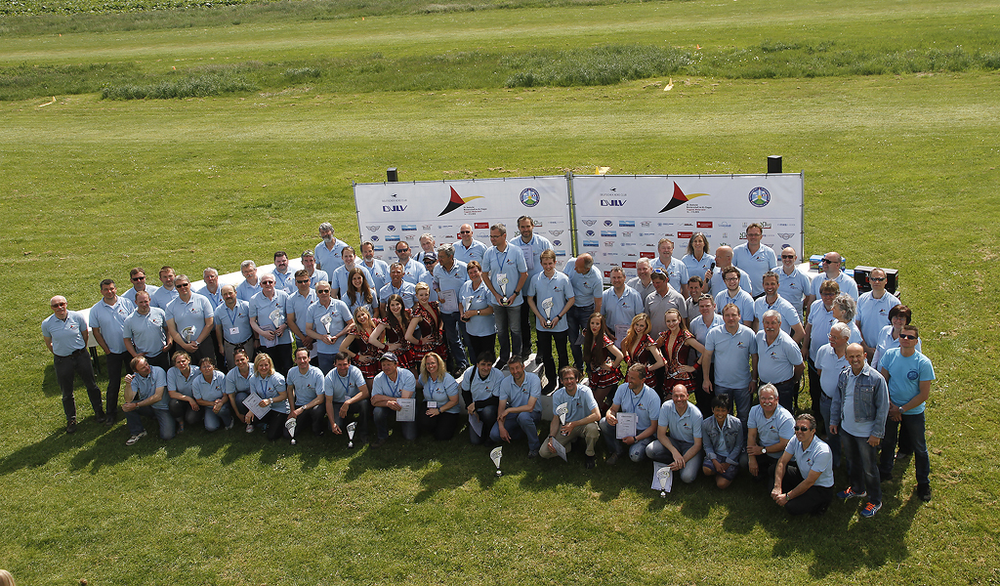

Foto 1:
Nach dem obligatorischen Gruppenfoto, natürlich aus der Vogelperspektive, machten sich die Teilnehmer bei strahlendem Sonnenschein auf den Rückflug.

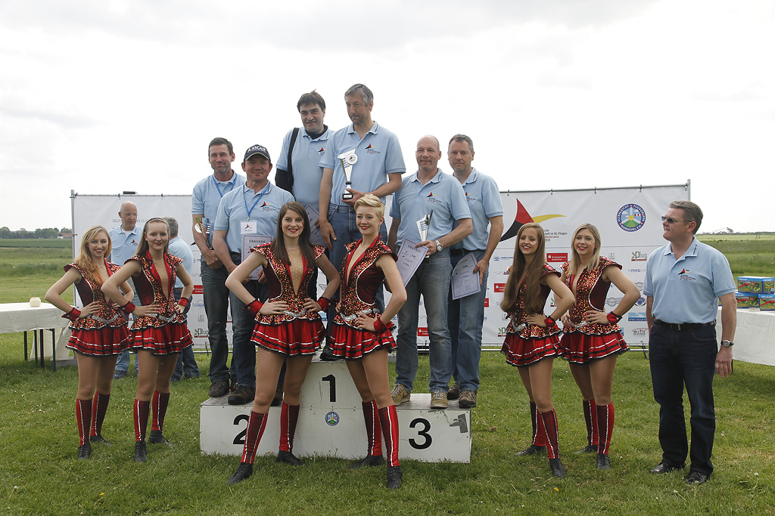

Foto 2:
Die Sieger in der Klasse der gewichtskraftgesteuerten Flugzeuge, ganz oben Viktor Wyklicky (München) und Sven Harsch (Landshut), die auch Gesamtsieger aller Klassen wurden, umrahmt von einer Abordnung der Tanzgruppe High Energy und (rechts) Stefan Klett (Präsident DAeC NRW)

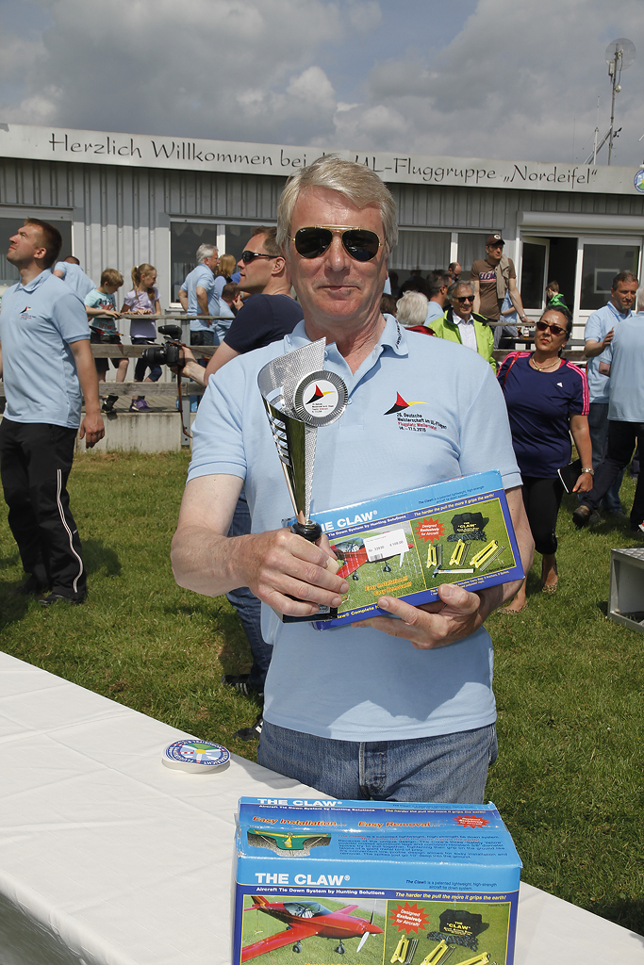

Foto 3:
Willi Schröder von den Weilerswister Fliegern, erreichte bei seiner ersten Teilnahme an den Deutschen Meisterschaften den zweiten Platz

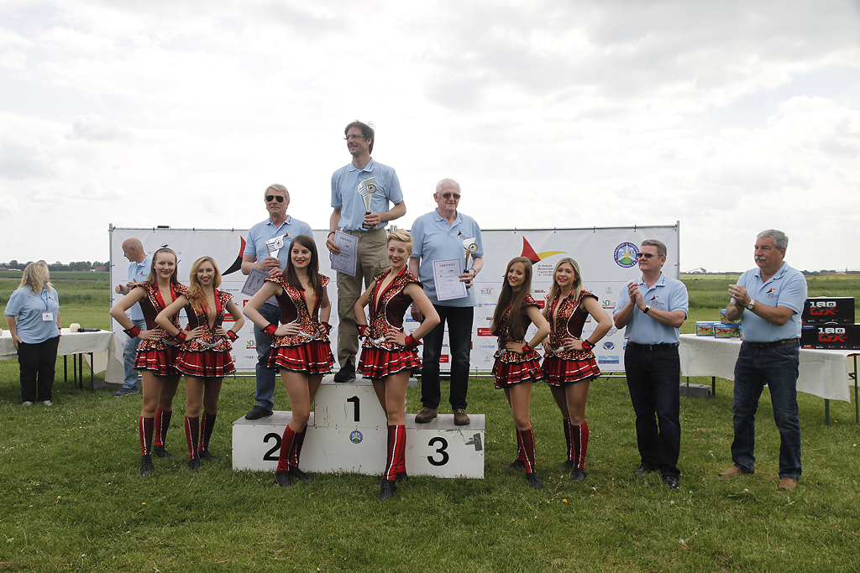

Foto 4:
Die Sieger in der Klasse der aerodynamisch gesteuerten Flugzeuge, 1. Ulrich Nübling (Denzlingen) 2. Willi Schröder (Weilerswist), 3. Ernst Jöhl (Bürstadt)
unter dem Beifall von Stefan Klett (Präsident DAeC NRW, 2.v.l) und Werner Karg (Vorsitzender ULFG, links)

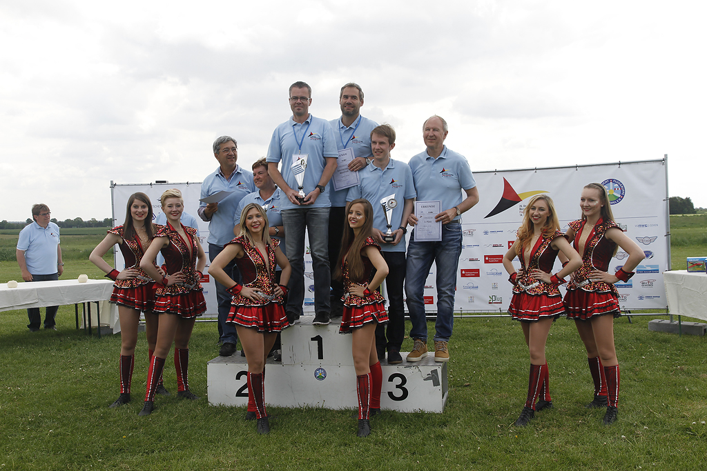

Foto 5
Die Sieger in der Klasse „aerodynamisch gesteuerte Flugzeuge, zweisitzig): 1. Holger Conrad (Bergheim)/Andreas Kaiser (Köln), 2. Gunter und Helga Klein (Hösbach) 3. Bernd Andree (Witten) und Ron Leander Eilers (Recklinghausen)
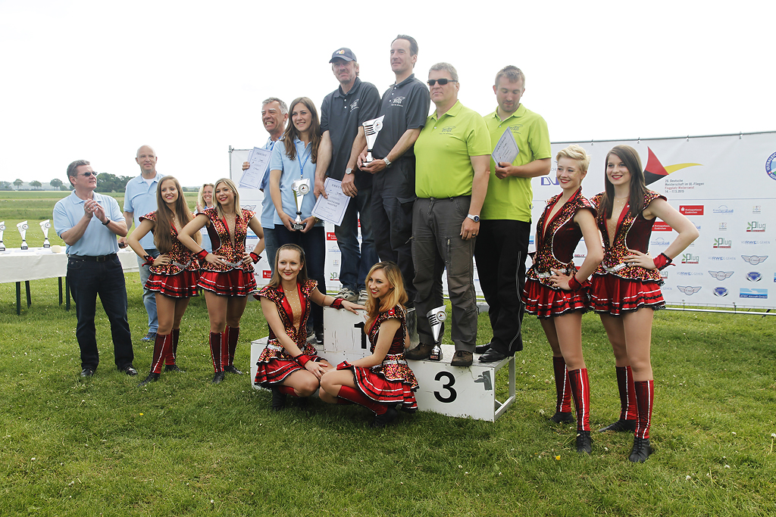

Foto 6
Die Sieger in der Klasse der Tragschrauber: 1. Johannes Lemburg (Bremerhaven), Hans-Wilhelm Friedrich (Soltau) 2. Herbert und Anna Lehner (Eggenfelden) 3. Frank Dahlenberg (Bremen), Christian Nachtigall (Adelheidsdorf); ganz links: Stefan Klett (Präsident DAeC NRW), 2. v.l. Michael Kania (Wettbewerbsleiter, DAeC)
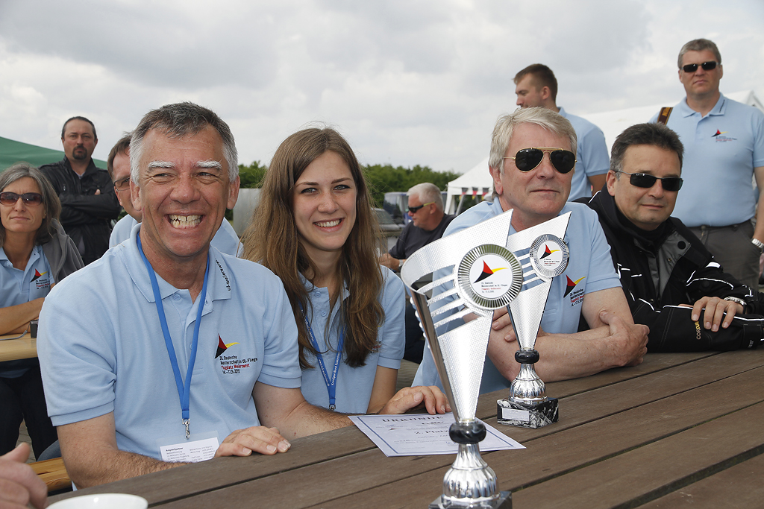

Foto 7
Strahlende Zweitplatzierte: Herbert und Anna Lehner aus Eggenfelden und Willi Schröder von der ULFG Weilerswist

